**IL SEMINATORE - NOVITA’**

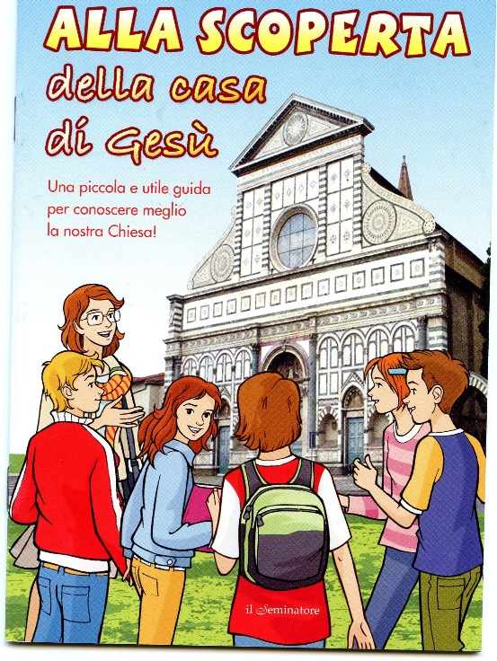

**ALLA SCOPERTA DELLA CASA DI GESU’**

**Utile guida per conoscere la nostra Chiesa**

Formato 13 x 18

Pagine 32

Prezzo **€ 3,00**

Codice a barre **9788895783390**

La chiesa è il **luogo di preghiera per tutti i cristiani**, ma è anche un **edificio all’interno del quale ogni oggetto ha una sua funzione e un suo significato**.

Questo libretto vuole essere una piccola e **utile guida per conoscere meglio la nostra Chiesa**!

[Libro Per Ragazzi 6/8 Anni](https://www.bortoloso.it/genere.php?gen=Libri%20Per%20Ragazzi%207/8%20Anni).

